

Exemplo de proposta de venda de software e serviço de TI

Proposta de desenvolvimento do Sistema ABACATE

Rio Branco
2024

Alunos A,B,C,D,E

Proposta de desenvolvimento do Sistema ABACATE

Trabalho em caráter avaliativo para composição de nota na disciplina de Engenharia de software no Curso Tecnólogo em Sistemas para Internet do Instituto Federal de Educação, Ciência e Tecnologia do Acre, Campus Rio Branco.

Rio Branco
2024
SUMÁRIO

1 INTRODUÇÃO.............................................................................................................4
CAPITULOS AO SEU GOSTO E NA SUA ORDEM
2 DESENVOLVIMENTO...............................................................................................5
2.1 MEIO DE ACESSO........................................................................................................5
2.2 DIAGRAMAS................................................................................................................5
2.3 CRONOGRAMA E ORÇAMENTO..............................................................................6
2.4 MEIOS DE DESENVOLVIMENTO..............................................................................8
2.5 REQUISTOS APRESENTADOS...................................................................................8
2.6 INTERFACE.................................................................................................................10

3 CONCLUSÕES............................................................................................................11

REFERÊNCIAS...........................................................................................................12

INTRODUÇÃO
Contextualização Este trabalho possui o intuito de apresentar xxxxxxxxxxxxxx

Sobre a empresa


Somos uma empresa xxxxxxxxxx sediada xxxxxxxxxxxx cnpj xxxxxx...

Experiencia

Justificativa Objetivos da proposta de venda de prestação de serviços...

2 DESENVOLVIMENTO
A proposta de sistema que foi pensada para xxxxxxxxxxxxxxxxx

2.1 MEIO DE ACESSO
Os funcionários da xxxxxxxxxxxxxxx.

2.2 DIAGRAMAS
Segue a baixo um diagrama de classe do sistema:
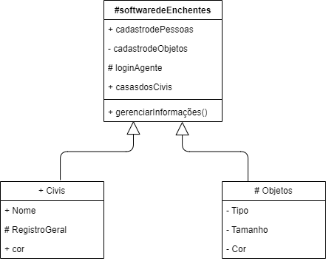
Segue a baixo um diagrama de casos de uso do sistema:
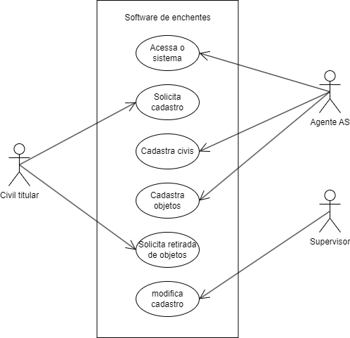
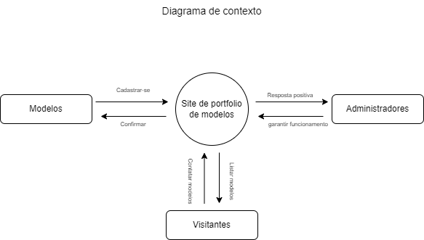
2.3 CRONOGRAMA E ORÇAMENTO
O tempo e o custo para desenvolver xxxxxxxxxxxxxxx:
DESCRIÇÃO DO CRONOGRAMA DE EXECUÇÃO

Complexidade do Sistema:
xxxxxxxxxxxxxxxx.

Tecnologia Utilizada:
PostgreSQL, MySQL, Microsoft SQL Server ou Oracle Database xxxxxxxxxxx.
Experiência dos Desenvolvedores:
Desenvolvedor de Software: xxxxxxxxxxx que tem como funções a Codificação, teste e manutenção do software. Tendo seu custo em R$ 42/Hora.
Arquiteto de Softwares: xxxxxxxxxxxxxxxx que tem como funções o design de arquitetura de sistemas e as tomadas de decisões técnicas. E tem sua remuneração de R$ 80/Hora.
Gerente de Projeto de Software: xxxxxxxxxxxxxxxxx que tem como funções a coordenação de equipe, gestão de projetos e a comunicação com o cliente. Tendo sua remuneração em R$ 73/Hora.
Engenheiro de Qualidade de Software: xxxxxxxxxxxxxxxx que tem como papel o desenvolvimento e implementação de estratégias de teste, garantia da qualidade do software. Tendo sua remuneração de R$ 50/Hora.

Requisitos Específicos do Cliente:
xxxxxxxxxxxxxxxxxxxxx.

Testes e Manutenção:
xxxxxxxxxxxxxxxxx.
Aquisição de Dados e Ferramentas Analíticas
Investimento em ferramentas de análise de dados e xxxxxxxxxxxxx

Gerenciamento de Projeto
Recursos destinados ao gerenciamento eficiente do projeto xxxxxxxxxxx.

Custo e forma de pagamento:

Xxxxxxxxxxxxxx Com base em tudo que foi citado, calcula-se que o desenvolvedor terá participação em 70% do temo do projeto, o arquiteto apenas 20%, o gerente 20% e o engenheiro de qualidade 20% estima-se que o projeto será feito ao decorrer de 2 meses com um total de 364 horas de trabalho portanto o desenvolvedor irá ter um custo de R$10.701,6 (254,8H x R$42), o arquiteto R$5.824 (72,8H x R$80) o gerente R$5.314,4(72,8H x R$73) e o engenheiro R$3.640(72,8H x R$50) totalizando R$25.480 Reais de custo.

Além destes custos, temos também os custos de Infraestrutura Tecnológica, Hardware, Software, Treinamento, Comunicação e Colaboração, Ambiente de Desenvolvimento e Testes, Licenciamento e Royalties, Segurança e Conformidade, Documentação, Suporte Pós-Lançamento, Contingências. Que foi orçado em R$2.548
Valor bruto estimado: R$28.028

OUTRA FORMA DE MOSTRAR O ORÇAMENTO

2.4 MEIOS DE DESENVOLVIMENTO
xxxxxxxxxxxxxxxxxxxxxxxxxx
Dentro dos meios de desenvolvimento, será adotado neste projeto um método ágil/clássico de desenvolvimento sequencial linear. Devido à natureza do projeto este método é o que mais de adequa a este desenvolvimento por ser uma metodologia que visa maior capacidade de organização do projeto, e o software gerado não necessitará de muitas alterações por ter um foco e finalidade específicos. Este método será dividido em 7 fases:

Gráfico demonstrando o desenvolvimento xxxxxxxxxxxxxxxxxxxx

1ª fase (Levantamento de Requisitos): Nesta fase inicial, os requisitos do sistema são coletados e documentados. Isso envolve a comunicação com os stakeholders para entender suas necessidades e expectativas em relação ao software.
2ª fase (Análise): Os requisitos coletados na fase anterior são analisados em detalhes. É nesta fase que os analistas de sistemas procuram entender completamente as funcionalidades necessárias e como o sistema deve operar para atender aos requisitos.
3ª fase (Projeto do Sistema): Com base nos requisitos e na análise, os arquitetos de sistemas projetam a estrutura geral do sistema. Isso inclui a definição de componentes do sistema, suas inter-relações e a arquitetura geral.
4ª fase (Codificação): Na fase de codificação, os desenvolvedores começam a traduzir o projeto do sistema em código fonte. Cada componente do sistema é construído de acordo com as especificações do projeto.
5ª fase (Teste de Unidade): Os módulos individuais ou unidades de código são testados independentemente para garantir que funcionem conforme o esperado. Este teste concentra-se em verificar se cada parte do código atende às especificações técnicas.
6ª fase (Teste de Integração): Os módulos testados individualmente são integrados para formar o sistema completo. O objetivo é garantir que os diferentes componentes interajam corretamente entre si.
7ª fase (Teste de Aceitação e Implantação): O sistema completo é testado em relação aos requisitos do cliente. Qualquer problema identificado é corrigido e o sistema é entregue ao cliente para aceitação. Após a aceitação, o software é implantado no ambiente de produção.

2.5 ENTREVISTA (LEVANTAMENTO DE REQUISTOS)

Descrição de dialogo

Analista da AS: - olá bom dia senhores

Empresa DevCom: - bom dia, somos da empresa DevCom e viemos para saber mais sobre a proposta do projeto de software.

Analista da AS: - XXXXXXXXXXX.

Empresa DevCom: - xxxxxxxxxxxxx

...
O dialogo acima é apenas um breve resumo do que foi apresentado, mantendo a consistência das informações para documentação e sintetização.

2.6 INTERFACE
Para acessar o sistema, terá uma interface xxxxxxxxxxxxxxxxxxxxxxxxxx.

3 CONCLUSÕES
Com tudo que foi apresentado podemos concluir que, este projeto, tem uma base solida, e busca realizar a construção do software de forma unificada, para que o sistema possa ser feito de forma segura e possa atender os critérios apresentados pelo contratante. A metodologia utilizada visa justamente este desenvolvimento pratico e seguro para que ao final se possa apresentar um software funcional de pouca e fácil manutenção mantendo um bom custo de produção e um bom custo final e de manutenção.

REFERÊNCIAS
Documento eletrônico:
Semeru. "As metodologias tradicionais de desenvolvimento de software." Semeru, 2023, disponível em <https://www.semeru.com.br/blog/as-metodologias-tradicionais-de-desenvolvimento-de-software/.> Acesso em: 14 dez. 2023.

Glassdoor. "Salários para desenvolvedor de software sênior." Glassdoor, 2023, disponível em: <https://www.glassdoor.com.br/Salários/desenvolvedor-de-software-sênior-salário-SRCH_KO0,32.htm.> Acesso em: 14 dez. 2023.

Univasf. “Processos de Desenvolvimento de Software.”, Univasf, 2023, disponível em: <http://www.univasf.edu.br/~ricardo.aramos/disciplinas/ES_I_2010_2/Aula%2003%20(processo%20desenv%20de%20software).pdf> Acesso em: Acesso em: 14 dez. 2023.

